МИНОБРНАУКИ РОССИИ
Федеральное государственное бюджетное образовательное учреждение
высшего образования
«МИРЭА — Российский технологический университет»
РТУ МИРЭА
ОТЧЁТ
по практическим работам № 1–3
по дисциплине
«Технологии индустриального программирования»
Фулстек-разработка на JavaScript
Выполнил: студент группы ____________
Фамилия И. О. ____________
Вариант: 6
Проверил: ____________
Москва 2026
СОДЕРЖАНИЕ

Введение
Практические работы № 1–3 последовательно строят основу учебного приложения управления задачами. В ПР1 расчёты выполняются над отдельными переменными, в ПР2 задача становится объектом, список — массивом, а операции — функциями отдельного модуля, в ПР3 к этим функциям подключается браузерный интерфейс.
ПР1: переменные → проверки → расчёт процента и плана по дням
ПР2: задача = объект, список = массив, операции = функции (task-service.js)
ПР3: те же функции ПР2 + интерфейс (DOM, события, фильтры)
Логика, написанная в ПР2, без изменений используется в ПР3: меняется только слой отображения. Номер варианта — 6: в ПР1 это totalTasks = 18, completedTasks = 6, dailyLimit = 5, в ПР2–ПР3 — набор из шести задач по теме «Проверка пользовательского интерфейса», из которых изначально выполнены первые пять.
Таблица 1 — Сводка результатов
Работа | Результат | Проверки | Доп. задание
ПР1 | 5 консольных скриптов, работают в Node.js и в браузере | 20 проверок из таблиц методички + свой вариант — пройдены | А — ввод строками, 11 проверок
ПР2 | Модуль из 9 функций без изменения входных данных, два сценария | checks.js: 42 из 42 | Б — сводка по приоритетам
ПР3 | Браузерное приложение: список, статус, удаление, фильтры, сводка | Сервис 35 из 35, браузер 36 из 36, 5 собственных | А — фильтр по приоритету

Исходный код и подробные протоколы находятся в личном репозитории в папках practice-01, practice-02, practice-03 (файлы README.md).

1. Практическая работа № 1. Подготовка окружения и первые программы на JavaScript

1.1. Цель работы
Подготовить рабочее окружение и освоить базовый цикл разработки программы на JavaScript: написать код, запустить его в Node.js и браузере, проверить результат на обычных, граничных и некорректных данных, найти и исправить ошибку с помощью отладчика.

1.2. Окружение и запуск
Таблица 2 — Окружение
Инструмент | Версия
Операционная система | ________
Node.js | ________ (ветка 24 LTS)
npm | ________
Git | ________
Браузер | ________

Все команды выполняются из корня репозитория:
node practice-01/js/hello.js
node practice-01/js/types.js
node practice-01/js/progress.js
node practice-01/js/plan.js
node practice-01/js/debug.js
node practice-01/js/progress-input.js
В браузере открывается practice-01/index.html, вывод смотрится во вкладке Console инструментов разработчика. Для проверки другого файла в теге script меняется путь.

1.3. Задание 1. Один файл — две среды выполнения
Файл hello.js выводит данные студента и результат typeof document. В Node.js последняя строка — Тип document: undefined, в браузере — Тип document: object. Причина: JavaScript — это язык, а document — объект, который предоставляет браузер для работы со страницей. Node.js страницу не создаёт, поэтому такого объекта в нём нет. Вывод в браузере появляется только в Console, а не на самой странице.

1.4. Задание 2. Типы и преобразования
Для каждого выражения сначала записан прогноз, затем результат проверен запуском. Все прогнозы совпали с фактическими значениями; результаты в Node.js и браузере одинаковы.
Таблица 3 — Исследование типов
Выражение | Значение | Тип | Объяснение
"8" + 2 | "82" | string | Если один операнд + строка, выполняется склеивание строк
"8" - 2 | 6 | number | Минус работает только с числами, строка неявно преобразуется
Number("8") + 2 | 10 | number | Явное преобразование, обычное сложение
"12" > "3" | false | boolean | Строки сравниваются посимвольно: "1" меньше "3"
12 === "12" | false | boolean | Строгое равенство не приводит типы
Number("") | 0 | number | Пустая строка даёт 0 — поэтому Number() не проверяет ввод
Number("text") | NaN | number | Непреобразуемая строка даёт NaN, но тип — number
Boolean("false") | true | boolean | Любая непустая строка истинна
typeof null | "object" | string | Историческая особенность языка; typeof всегда возвращает строку
typeof NaN | "number" | string | NaN — особое значение типа number

Фактический вывод программы:
1. "8" + 2 -> 82 | тип: string
2. "8" - 2 -> 6 | тип: number
3. Number("8") + 2 -> 10 | тип: number
4. "12" > "3" -> false | тип: boolean
5. 12 === "12" -> false | тип: boolean
6. Number("") -> 0 | тип: number
7. Number("text") -> NaN | тип: number
8. Boolean("false")-> true | тип: boolean
9. typeof null -> object | тип результата: string
10. typeof NaN -> number | тип результата: string

1.5. Задание 3. Сводка выполнения задач
Решение проверяет данные строго по порядку, чтобы после ошибки обычная сводка не выводилась, а деление на ноль было невозможно:
- Number.isInteger() для обоих значений — отсекает строки, NaN, Infinity и дроби (метод ничего не преобразует);
- отрицательные значения;
- верхняя граница totalTasks <= 1000;
- completedTasks <= totalTasks;
- если задач 0 — сообщение «Задач пока нет» без расчёта процента;
- иначе — остаток, процент (округление toFixed(1) только при выводе) и статус по исходным количествам.
Вывод для варианта 6:
Всего задач: 18
Выполнено: 6
Осталось: 12
Прогресс: 33.3%
Статус: В работе
Таблица 4 — Проверки задания 3
Входные данные | Ожидание | Фактический результат | Итог
18, 6 (вариант) | Осталось 12; 33.3%; «В работе» | Осталось 12; 33.3%; В работе | Пройдено
12, 5 | Осталось 7; 41.7%; «В работе» | Осталось 7; 41.7%; В работе | Пройдено
0, 0 | «Задач пока нет» | Задач пока нет | Пройдено
5, 0 | 0.0%; «Не начато» | Осталось 5; 0.0%; Не начато | Пройдено
5, 5 | 100.0%; «Завершено» | Осталось 0; 100.0%; Завершено | Пройдено
5, 6 | Ошибка | Ошибка: выполнено больше задач, чем существует | Пройдено
-1, 0 | Ошибка | Ошибка: количество задач не может быть отрицательным | Пройдено
5, 2.5 | Ошибка | Ошибка: количество задач должно быть целым числом | Пройдено
"5", 2 | Ошибка | Ошибка: количество задач должно быть целым числом | Пройдено
1001, 0 | Ошибка | Ошибка: общее количество задач не может превышать 1000 | Пройдено
NaN, 0 | Ошибка | Ошибка: количество задач должно быть целым числом | Пройдено

1.6. Задание 4. План выполнения по дням
Все проверки, включая dailyLimit (целое от 1 до 1000), выполняются до цикла. Поэтому при неверных данных цикл не запускается, а при верных — гарантированно завершается: остаток уменьшается каждый день хотя бы на 1. Количество задач на день — Math.min(dailyLimit, remainingTasks), поэтому в последний день не выполняется больше, чем осталось.
Вывод для варианта 6:
Осталось задач: 12
День 1: выполнено 5, осталось 7
День 2: выполнено 5, осталось 2
День 3: выполнено 2, осталось 0
Потребуется дней: 3
Таблица 5 — Проверки задания 4
total, done, limit | Ожидание | Фактический результат | Итог
18, 6, 5 (вариант) | 3 дня: 5, 5, 2 | 5, 5, 2; дней: 3 | Пройдено
12, 5, 3 | 3 дня, последний — 1 | 3, 3, 1; дней: 3 | Пройдено
10, 4, 3 | 2 дня по 3 | 3, 3; дней: 2 | Пройдено
5, 3, 10 | 1 день, 2 задачи | 2; дней: 1 | Пройдено
5, 5, 2 | 0 дней | Все задачи уже выполнены; дней: 0 | Пройдено
0, 0, 2 | 0 дней | Все задачи уже выполнены; дней: 0 | Пройдено
5, 2, 0 | Ошибка | Ошибка: дневная норма должна быть от 1 до 1000 | Пройдено
5, 2, 1.5 | Ошибка | Ошибка: дневная норма должна быть целым числом | Пройдено
5, 6, 2 | Ошибка | Ошибка: некорректное число выполненных задач | Пройдено
5, 2, "2" | Ошибка | Ошибка: дневная норма должна быть целым числом | Пройдено
5, 2, 1001 | Ошибка | Ошибка: дневная норма должна быть от 1 до 1000 | Пройдено

1.7. Задание 5. Отладка
Исходная программа debug.js не выдавала исключений, но давала неверный результат:
Выполнено: 32
Осталось: -24
Контрольная сумма: 6
Точка останова на строке const completedTotal = completedText + additionalText; показала, что completedText = "3" и additionalText = "2" имеют тип string. После шага Step over completedTotal = "32" — тоже строка. Точка останова внутри цикла срабатывала при taskNumber = 1, 2, 3: при значении 4 условие 4 < 4 ложно, поэтому сумма равна 6, а не 10.
Таблица 6 — Найденные ошибки
Ошибка | Причина | Исправление | Результат
Обработка количества задач | "3" + "2" — склеивание строк | Number(completedText) + Number(additionalText) | Выполнено: 5, Осталось: 3
Граница цикла | Условие < 4 не включает 4 | Условие <= 4 | Контрольная сумма: 10

Вывод после исправления (одинаков в Node.js и браузере):
Выполнено: 5
Осталось: 3
Контрольная сумма: 10
[Место для скриншота точки останова в Chrome DevTools — вставить самостоятельно: вкладка Sources, остановка на строке completedTotal, видны значения в Scope.]

1.8. Дополнительное задание (вариант А): данные приходят строками
В файле progress-input.js входные данные — строки. Сначала проверяется, что это строки (отсекаются null и undefined, иначе trim() вызвал бы ошибку), затем удаляются пробелы по краям, отклоняется пустой ввод, и только потом выполняется Number() и все правила задания 3.
Одного Number() с проверкой на неотрицательность недостаточно: Number(""), Number(" ") и Number(null) дают 0, NaN не проходит ни >= 0, ни < 0, а "2.5" и "Infinity" дают неотрицательные, но не целые числа. Проверены 11 случаев: обычные строки, пробелы по краям, пустая строка, строка из пробелов, "abc", "2.5", "Infinity", null, undefined, "0"/"0" и "-3" — все дали ожидаемый результат.

1.9. Вывод по ПР1
Освоены запуск кода в двух средах, явное преобразование и проверка типов, цикл с гарантированным завершением и отладка через точки останова. Наиболее показательная ошибка — сложение строк: программа отработала без исключений, но вывела «32» вместо 5. Это видно только при проверке типа переменной в отладчике.

2. Практическая работа № 2. Функции, объекты, массивы и организация кода

2.1. Цель работы
Выделить логику приложения в функции и ES-модули, представить задачи массивом объектов и реализовать операции, которые не изменяют переданные данные.

2.2. Структура проекта
Таблица 7 — Распределение ответственности
Файл | Назначение
src/data.js | Данные: общий набор demoTasks и набор варианта 6
src/task-service.js | Девять функций; без console.log, DOM и глобального списка
src/task-extra.js | Доп. задание: сводка по приоритетам
src/main.js | Сценарии: вызывает функции, хранит состояние, выводит результаты
checks.js | 35 готовых проверок + 4 собственных + 3 для расширения

Запуск из корня репозитория: node practice-02/src/main.js и node practice-02/checks.js (или npm start и npm run check из папки practice-02).

2.3. Задание 1. Функции, ссылки и копирование
Таблица 8 — Эксперименты
№ | Результат | Объяснение
1 | 5 и "23" | sum не преобразует аргументы: со строкой + склеивает
2 | undefined → после исправления 16 | В стрелочной функции с { } нет неявного возврата; добавлен return
3 | 5, true | alias = product не копирует: обе переменные указывают на один объект
4 | 7, false, true | [...products] — новый массив, но объект внутри тот же (поверхностная копия)
5 | 3 8 3, false | Поле после spread перекрывает старое значение; spread после поля — наоборот
6 | Без названия, Без названия, null, "" | Значение по умолчанию — только для пропущенного аргумента и undefined

Фактический вывод файла examples/functions-and-references.js после исправления:
Эксперимент 1. Параметры и возвращаемое значение
5
23
Эксперимент 2. Тело стрелочной функции
16
Эксперимент 3. Два имени одного объекта
5
true
Эксперимент 4. Копия массива с объектом
7
false
true
Эксперимент 5. Копия объекта и порядок свойств
3 8 3
false
Эксперимент 6. Параметр по умолчанию
Без названия
Без названия
null

2.4. Модель задачи и функции
Задача — объект { id, title, completed, priority }. Правила: id — положительное безопасное целое; title — строка длиной 1–100 после trim(); completed — true или false; priority — строго low, medium или high.
Таблица 9 — Функции модуля task-service.js
Функция | Результат | Метод
createTask | { ok: true, task } или { ok: false, error } | —
findTaskById | объект задачи или undefined | find
getPendingTasks | новый массив невыполненных | filter
getTaskTitles | новый массив названий | map
getTaskStats | { total, completed, pending, progress } | for...of
addTask | { ok, tasks } — задача в конце нового массива | spread массива
setTaskCompleted | { ok, tasks } — изменён только completed | map + spread объекта
renameTask | { ok, tasks } — изменено только title | map + spread объекта
removeTask | { ok, tasks } — массив без задачи | filter

Главные решения. Функции возвращают данные, а не печатают их — поэтому их можно проверять автоматически и использовать в браузере. Ожидаемые ошибки возвращаются объектом { ok: false, error }, а не исключением. Входные данные не изменяются: создаётся новый массив и новый объект только для изменяемой задачи:
const nextTasks = tasks.map((task) => {
if (task.id === id) {
return { ...task, completed: completed };
}
return task;
});
Идентификатор не равен индексу: у задачи с id = 4 индекс 1, поэтому поиск выполняется только через find. Уникальность id проверяется в addTask, так как только эта функция получает список. Процент возвращается числом, а округляется только при выводе.

2.5. Общий сценарий
Таблица 10 — Общий сценарий
Этап | Ожидание | Факт | Итог
Исходный набор | 4 / 2 / 2 / 50.0% | 4 / 2 / 2 / 50.0% | Пройдено
Добавление id 20 | 5 / 2 / 3 / 40.0% | 5 / 2 / 3 / 40.0% | Пройдено
Выполнение id 4 | 5 / 3 / 2 / 60.0% | 5 / 3 / 2 / 60.0% | Пройдено
Переименование id 10 | 5 / 3 / 2 / 60.0% | 5 / 3 / 2 / 60.0% | Пройдено
Удаление id 7 | 4 / 3 / 1 / 75.0% | 4 / 3 / 1 / 75.0% | Пройдено

Итоговые идентификаторы — [1, 4, 10, 20]. Показаны три отказа (повторный id 4, статус строкой "true", удаление отсутствующего id 777); после них состояние не изменилось. Исходный demoTasks не изменён.

2.6. Индивидуальный вариант 6
Таблица 11 — Сценарий варианта 6
Этап | Ожидание | Факт | Итог
Шесть исходных задач | 6 / 5 / 1 / 83.3% | 6 / 5 / 1 / 83.3% | Пройдено
Добавление id 80 (low) | 7 / 5 / 2 / 71.4% | 7 / 5 / 2 / 71.4% | Пройдено
completed = true для id 11 | без изменений, 71.4% | 7 / 5 / 2 / 71.4% | Пройдено
Переименование id 23 | поля сохранены | поля сохранены | Пройдено
Удаление id 37 | 6 / 4 / 2 / 66.7% | 6 / 4 / 2 / 66.7% | Пройдено
Повторное добавление id 80 | Ошибка | Задача с id 80 уже существует | Пройдено

2.7. Проверки
Команда node practice-02/checks.js. Фактический вывод:
OK: 01. Создание задачи с явным приоритетом
OK: 02. Приоритет по умолчанию
OK: 03. Удаление краевых пробелов без изменения внутренних
OK: 04. Граничные длины названия и положительный безопасный id
OK: 05. Некорректные названия при создании
OK: 06. Некорректные идентификаторы при создании
OK: 07. Все допустимые приоритеты и отклонение недопустимых
OK: 08. Каждый вызов createTask возвращает новый объект
OK: 09. Поиск по id, а не по индексу
OK: 10. Отсутствующая задача и пустой массив при поиске
OK: 11. Поиск не преобразует строковый id в число
OK: 12. Получение невыполненных задач
OK: 13. Пустой список, все выполнены и все не выполнены
OK: 14. Названия в исходном порядке и пустой список
OK: 15. Сводка по общему набору
OK: 16. Сводка по пустому списку
OK: 17. Сводка: ничего не выполнено и выполнено всё
OK: 18. Процент остаётся числом без предварительного округления
OK: 19. Добавление в конец без изменения входного массива
OK: 20. Добавление в пустой список с приоритетом по умолчанию
OK: 21. Повторяющийся id отклоняется
OK: 22. Добавление не обходит проверки createTask
OK: 23. Изменение completed в обе стороны
OK: 24. completed принимает только boolean
OK: 25. Некорректный или отсутствующий id при изменении статуса
OK: 26. Повторная установка статуса создаёт новый результат
OK: 27. Переименование сохраняет остальные поля
OK: 28. Проверки названия при переименовании
OK: 29. Некорректный или отсутствующий id при переименовании
OK: 30. Удаление по id с сохранением порядка
OK: 31. Удаление единственной записи
OK: 32. Некорректный, отсутствующий id и удаление из пустого списка
OK: 33. Входные объекты не изменяются ни одной операцией
OK: 34. Общий сценарий и все промежуточные сводки
OK: 35. Работа с другим набором, без зависимости от demoTasks
OK: С1. Добавление после удаления: id не переиспользуется как индекс
OK: С2. Изменение первой и последней записи, средние объекты переиспользуются
OK: С3. Удаление всех записей по очереди и сводка пустого списка
OK: С4. Индивидуальный сценарий варианта 6 и сохранность variantTasks
OK: Р1. Сводка по приоритетам: смешанный набор
OK: Р2. Сводка по приоритетам: пустой список
OK: Р3. Сводка по приоритетам: один приоритет, замороженный вход

Проверок пройдено: 42; не пройдено: 0.
Собственные проверки: С1 — добавление после удаления (id не используется как индекс); С2 — изменение первой и последней записи, неизменённые объекты остаются теми же; С3 — удаление всех записей по очереди; С4 — полный сценарий варианта 6. Р1–Р3 — проверки расширения.

2.8. Дополнительное задание (вариант Б): сводка по приоритетам
Функция getPrioritySummary(tasks) возвращает объект { low, medium, high }, где для каждого приоритета указаны общее число задач и число невыполненных. Все три приоритета присутствуют всегда, даже без задач. Для demoTasks: low 1/1, medium 2/0, high 1/1. Проверены смешанный набор, пустой список и набор с одним приоритетом.

2.9. Вывод по ПР2
Код разделён на функции с явными входами и return, данные — на объекты и массивы. Модуль не печатает и не хранит состояние, поэтому без изменений переходит в ПР3. Неизменность данных подтверждена сравнением снимков, проверкой ссылок и замороженными объектами. Исправленная ошибка — пропущенный return в стрелочной функции.

3. Практическая работа № 3. Работа с DOM и событиями

3.1. Цель работы
Связать данные и функции ПР2 с браузерным интерфейсом: создавать элементы страницы средствами DOM, обрабатывать события через делегирование и обновлять отображение после изменения состояния.

3.2. Запуск
cd practice-03
npm run check:service # 35 проверок функций ПР2
npm start # сервер http://127.0.0.1:5503/
Страница подключает ES-модуль, поэтому открывается только через локальный сервер (http://), а не двойным щелчком (file://). Свой вариант — адрес index.html?dataset=variant.

3.3. Задание 1. Исследование DOM и событий
Таблица 12 — Эксперименты
№ | Результат | Объяснение
1 | null и 0 | querySelector без совпадений даёт null (обращение к свойству — ошибка); querySelectorAll — пустой NodeList
2 | "23" (string) → 23 (number) | Значения dataset — всегда строки
3 | Старый NodeList: 1; новый запрос: 2, затем 3 | querySelectorAll возвращает статический снимок
4 | Заголовок показывает <strong>…</strong> текстом | textContent не разбирает HTML
5 | phase 1 (card) → 3 (button) → 3 (card) | target — всегда span; currentTarget — элемент с текущим обработчиком; событие всплывает к предкам

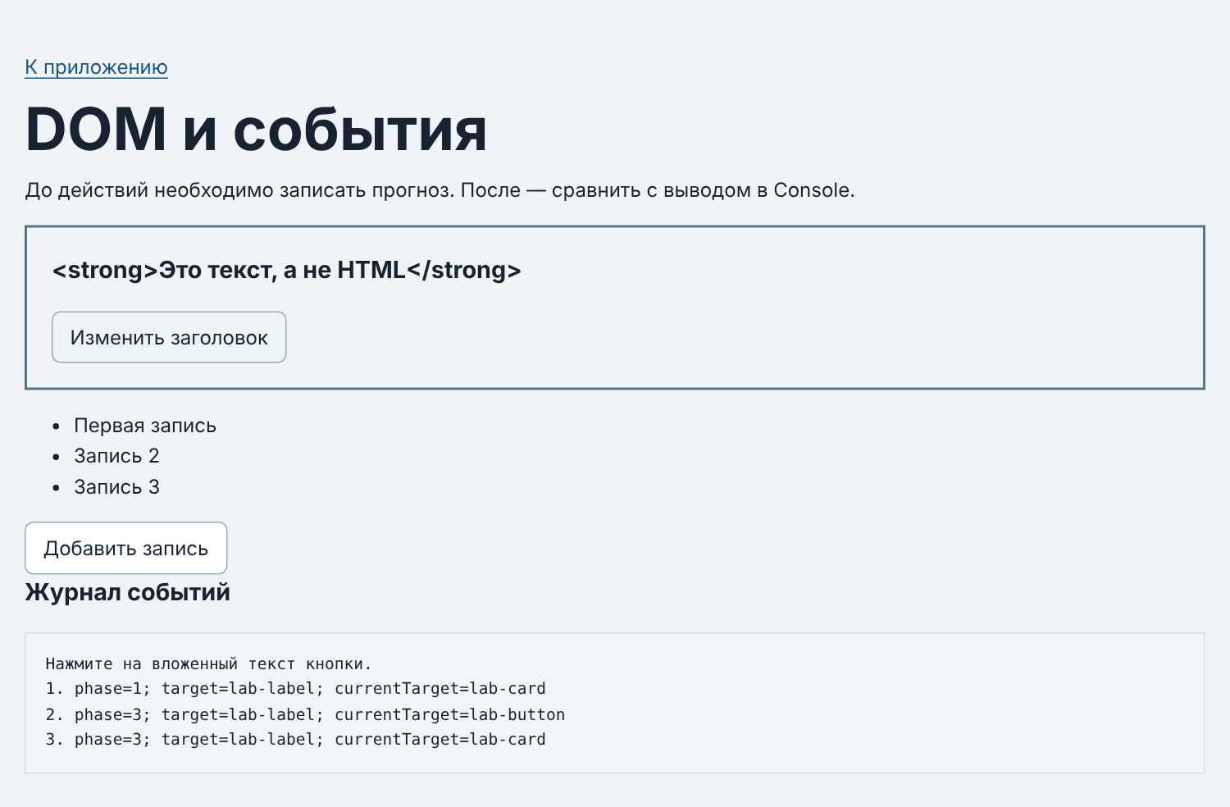
Рисунок 1 — Страница экспериментов после двух добавлений записи и нажатия на подпись кнопки

3.4. Устройство приложения
Таблица 13 — Модули ПР3
Файл | Ответственность
task-service.js, data.js | Перенесены из ПР2 без изменений
task-selectors.js | getVisibleTasks — отбор по фильтру; filterByPriority — доп. задание
task-view.js | createTaskElement, renderTaskList, renderSummary, renderEmptyState — только DOM
main.js | Состояние, renderApp и обработчики событий

Путь одного нажатия:
click → closest("button[data-action]") → toggle / delete
→ closest("li[data-task-id]") → Number(dataset.taskId) → проверка id
→ setTaskCompleted / removeTask (ПР2)
→ result.ok ? currentTasks = result.tasks : сообщение об ошибке
→ renderApp() → restoreTaskFocus()
- Карточки создаются через createElement, весь текст — через textContent, поэтому название с HTML выводится как текст.
- Один обработчик на ul#task-list (делегирование) назначается один раз; replaceChildren заменяет только карточки, сам список с обработчиком сохраняется.
- currentTasks всегда хранит полный список; фильтр меняет только режим отображения, поэтому «Все» возвращает скрытые задачи.
- Статус для переключения берётся из массива через findTaskById, а не из текста кнопки.
- Number("4abc") даёт NaN, поэтому такой id отклоняется; неизвестный id выводит сообщение, данные не меняются.

3.5. Общий сценарий
Таблица 14 — Общий сценарий
Шаг | Действие | Видимые id | Сводка | Итог
0 | Исходный, «Все» | [1, 4, 7, 10] | 4 / 2 / 2 / 50.0% | Пройдено
1 | «В работе» | [4, 7] | 4 / 2 / 2 / 50.0% | Пройдено
2 | Выполнить id 4 | [7] | 4 / 3 / 1 / 75.0% | Пройдено
3 | «Все» | [1, 4, 7, 10] | 4 / 3 / 1 / 75.0% | Пройдено
4 | Удалить id 7 | [1, 4, 10] | 3 / 3 / 0 / 100.0% | Пройдено
5 | «В работе» | [] — нет по фильтру | 3 / 3 / 0 / 100.0% | Пройдено
6 | «Все», переключить id 1 | [1, 4, 10] | 3 / 2 / 1 / 66.7% | Пройдено
7 | Удалить 1, 4, 10 | [] — список пуст | 0 / 0 / 0 / 0.0% | Пройдено

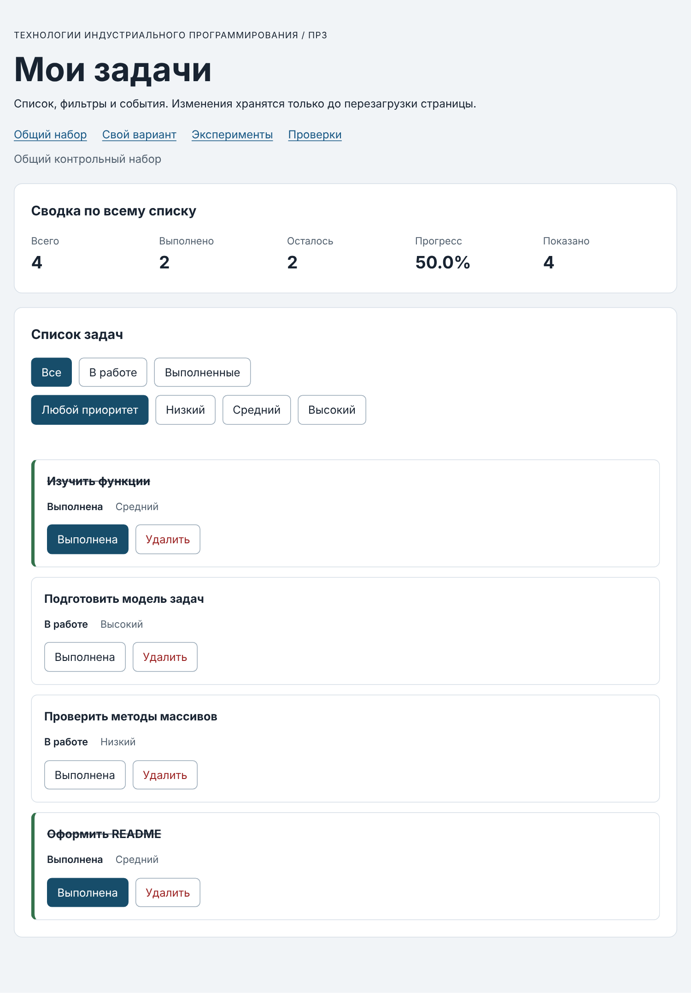
Рисунок 2 — Приложение с общим набором после загрузки (шаг 0)
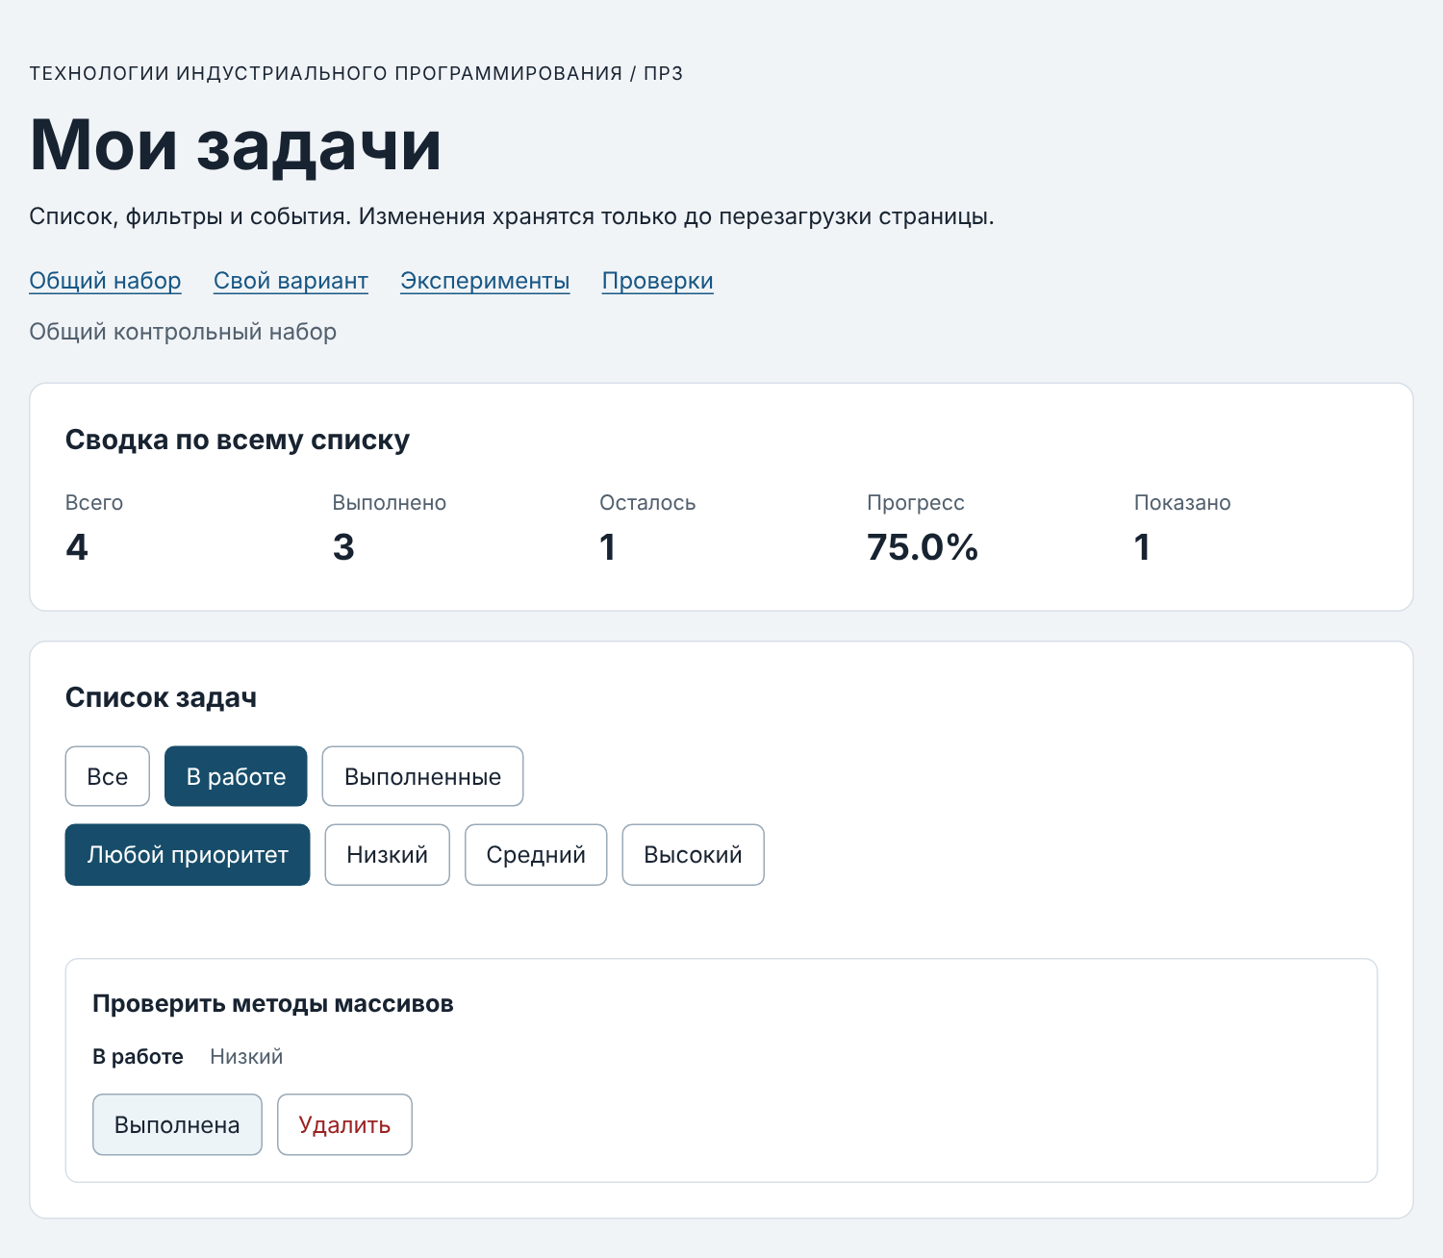
Рисунок 3 — Фильтр «В работе» после выполнения задачи id 4 (шаг 2)
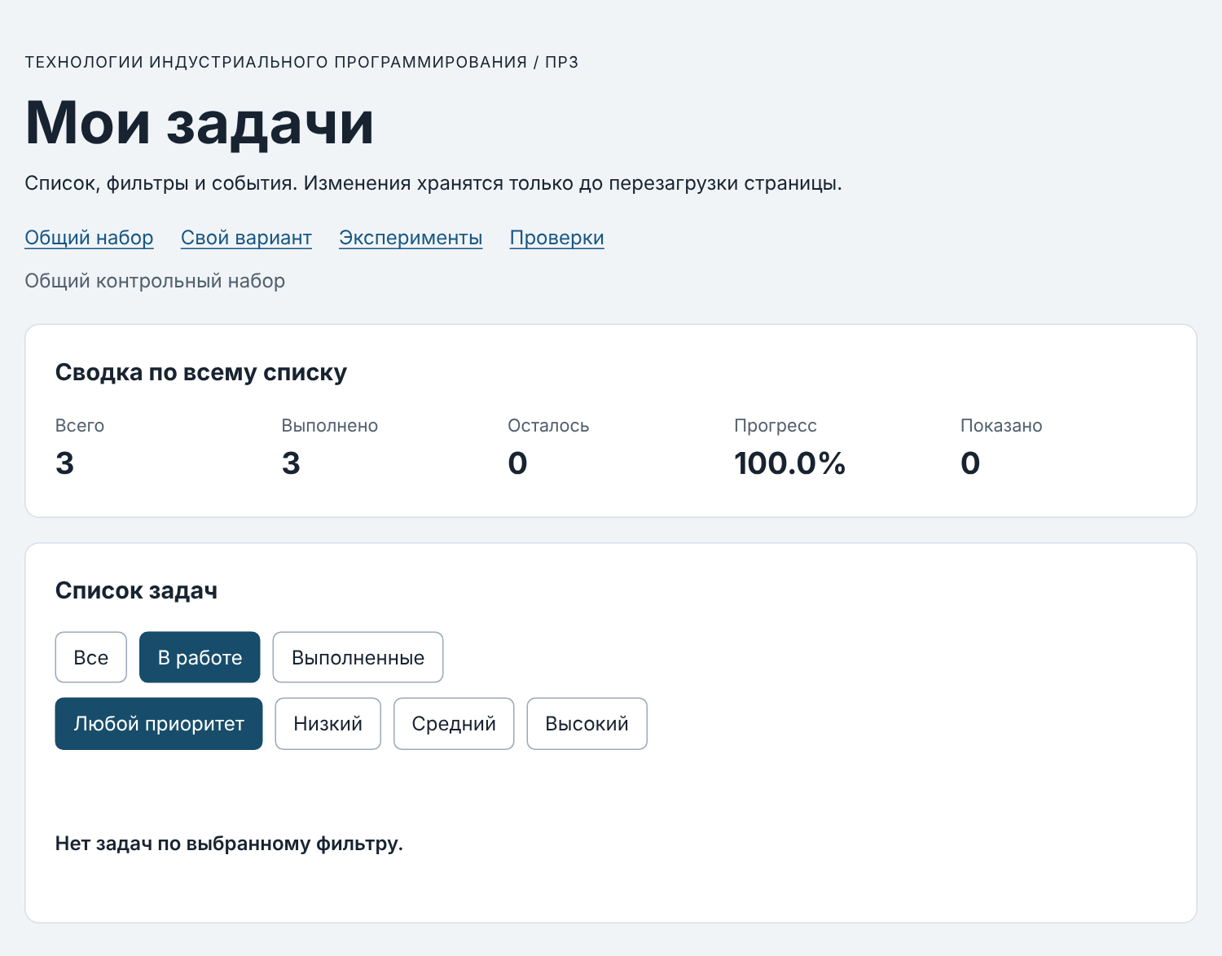
Рисунок 4 — Нет задач по выбранному фильтру (шаг 5)
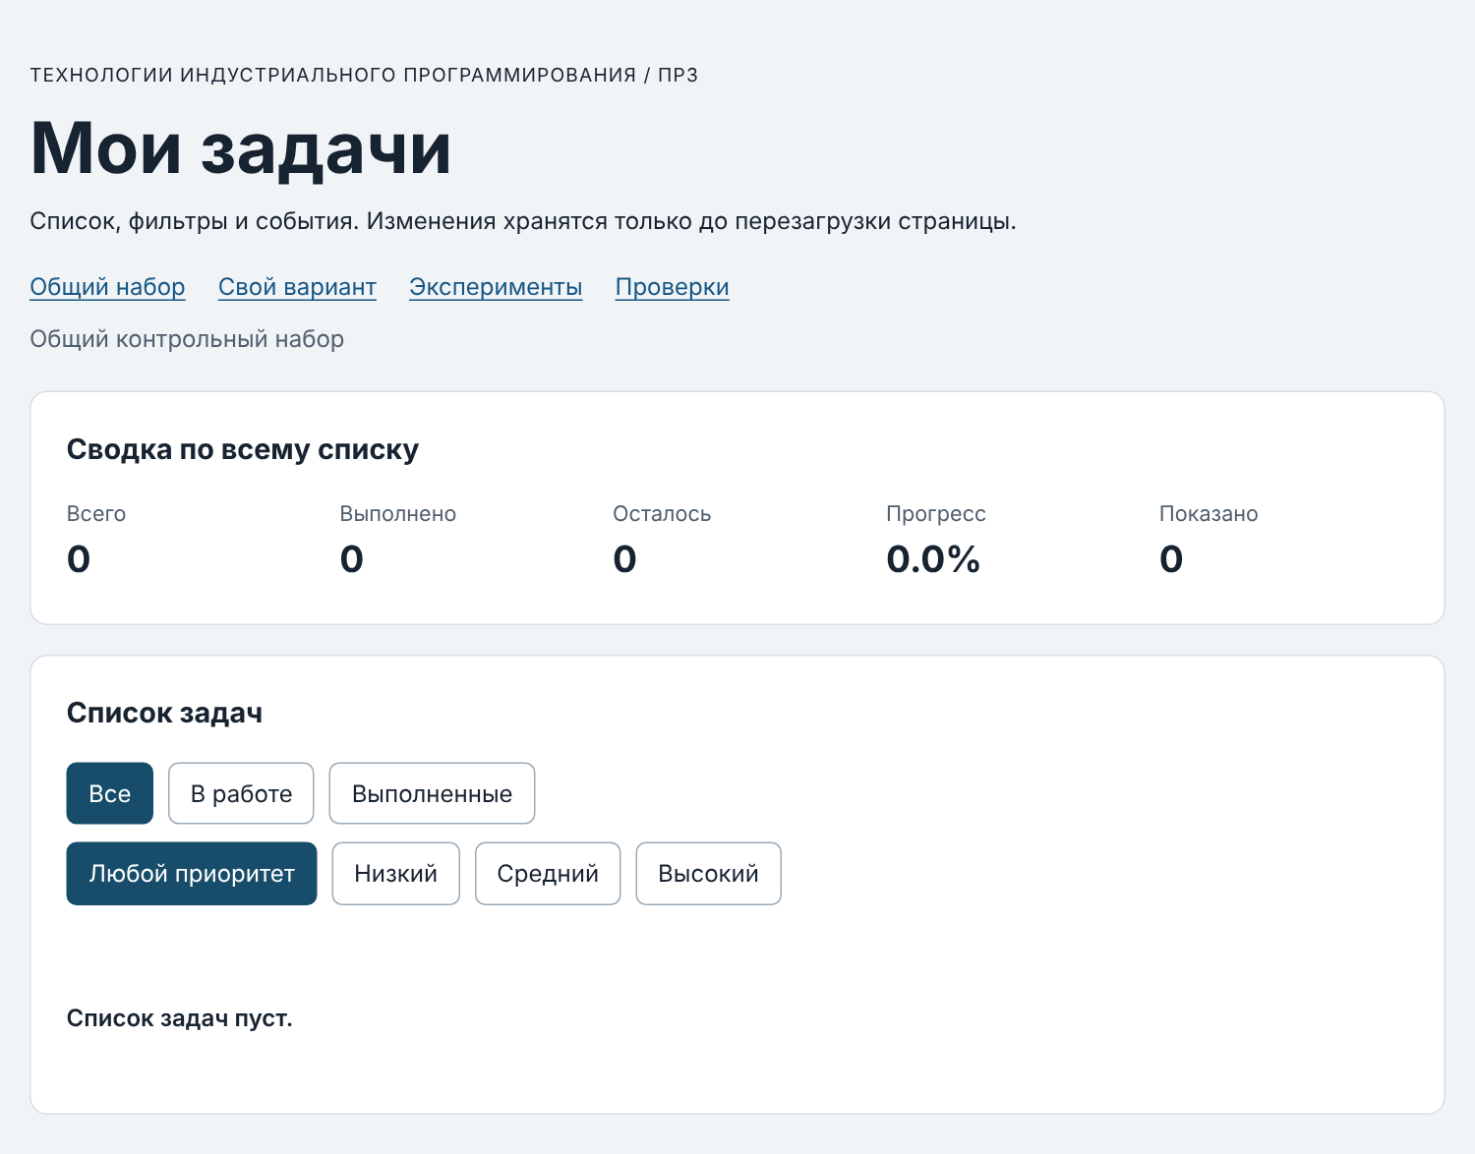
Рисунок 5 — Полностью пустой список (шаг 7)

3.6. Проверка ошибок и клавиатуры
Через панель Elements у карточки был изменён data-task-id на 777: при удалении появилось сообщение «Ошибка: Задача с id 777 не найдена», данные не изменились. Значение 4abc дало сообщение о некорректном идентификаторе. С клавиатуры: Enter и Space переключают статус, фокус после перерисовки возвращается на ту же кнопку, а после удаления — на активный фильтр.
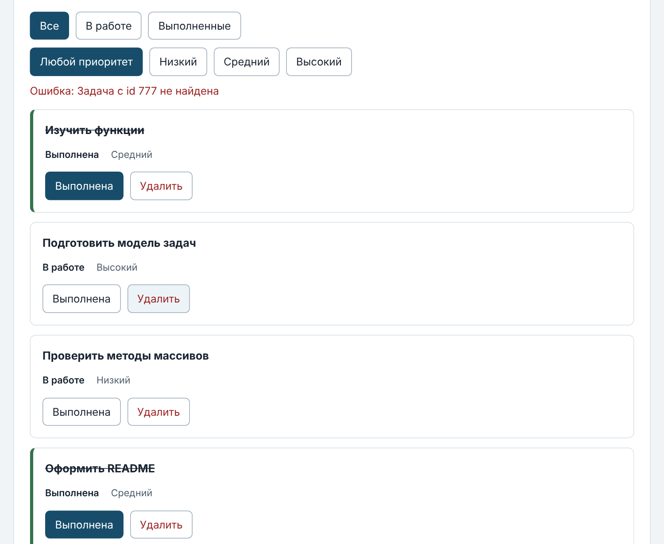
Рисунок 6 — Сообщение об ошибке при неизвестном идентификаторе 777
Значения в точке останова на строке чтения dataset.taskId при нажатии на «Выполнена» у задачи 4: rawId = "4" (string), action = "toggle", event.target — span.action-label, event.currentTarget — ul#task-list; после преобразования id = 4 (number). На второй остановке result.ok = true, у задачи 4 в новом массиве completed: true, а новый массив не совпадает со старым.

3.7. Индивидуальный вариант 6
Таблица 15 — Сценарий варианта 6
Шаг | Видимые id | Сводка | Итог
Исходный, «Все» | [11, 23, 37, 41, 58, 64] | 6 / 5 / 1 / 83.3% | Пройдено
«В работе» / «Выполненные» | [64] / [11, 23, 37, 41, 58] | без изменений | Пройдено
Переключить id 23 | 6 задач | 6 / 4 / 2 / 66.7% | Пройдено
Удалить id 37 | [11, 23, 41, 58, 64] | 5 / 3 / 2 / 60.0% | Пройдено

Итоговый прогресс 60.0% совпадает с контрольным значением из таблицы методички для варианта 6.
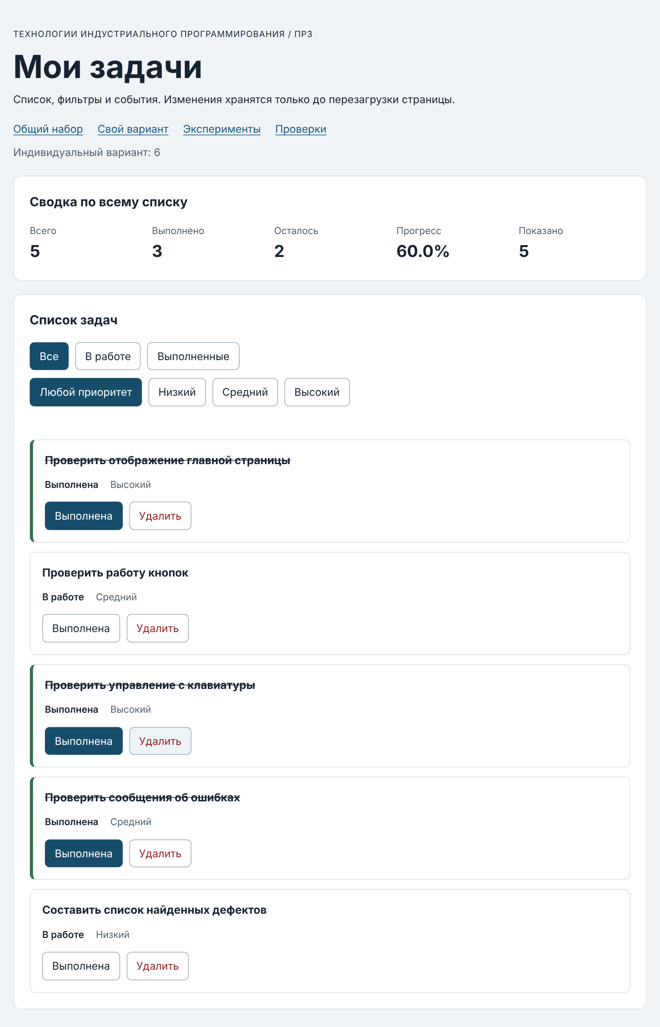
Рисунок 7 — Свой вариант после переключения id 23 и удаления id 37

3.8. Автоматические проверки
Проверки функций в Node.js: «Проверок пройдено: 35; не пройдено: 0». Браузерные проверки на странице checks.html: «Всего: 36. Пройдено: 36. Ошибок: 0».
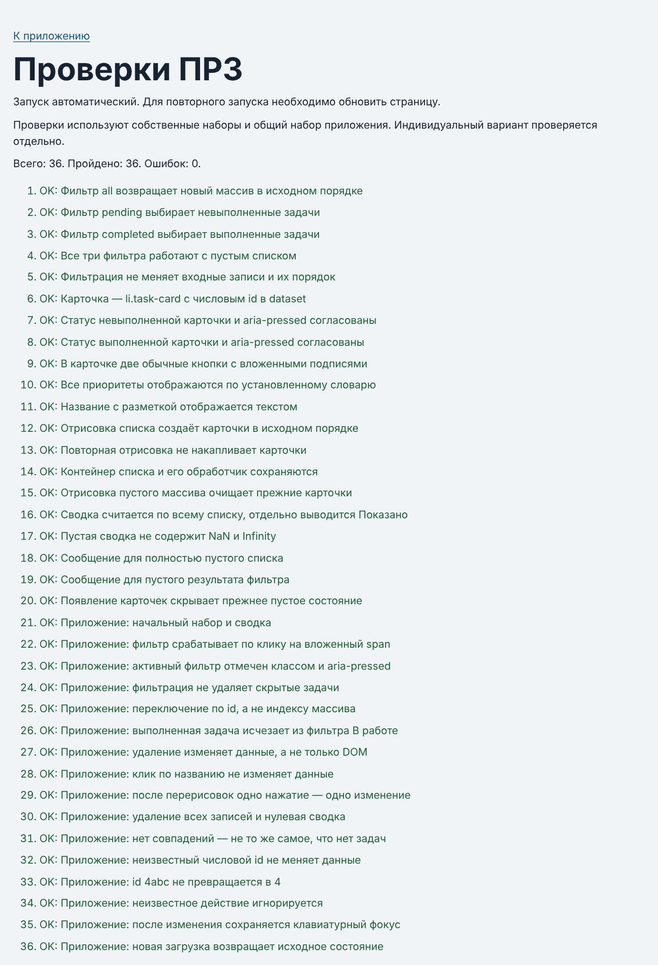
Рисунок 8 — Результаты 36 браузерных проверок
Таблица 16 — Собственные проверки
Проверка | Ожидание | Факт | Итог
5 быстрых переключений id 10 | id 10 не выполнена, 25.0% | 4 / 1 / 3 / 25.0% | Пройдено
Действие после смены фильтров | Одно изменение, видимые [1, 4] | [1, 4], 50.0% | Пройдено
Название длиной 100 | 100 символов в карточке | 100 | Пройдено
Единственная выполненная задача | 1 карточка, 100.0% | 1 / 1 / 0 / 100.0% | Пройдено
Экспортированный набор | demoTasks не изменён | не изменён | Пройдено

3.9. Дополнительное задание (вариант А): фильтр по приоритету
Добавлена отдельная группа кнопок «Любой приоритет / Низкий / Средний / Высокий». Фильтры применяются совместно: сначала по статусу (getVisibleTasks), затем по приоритету (filterByPriority). Сводка считается по полному списку, «Показано» — по итоговой выборке. Проверено: совместный выбор, отсутствие совпадений, сохранение выбора после действия, возврат в исходное состояние и удаление под фильтром. Все 36 обязательных проверок проходят и с расширением.
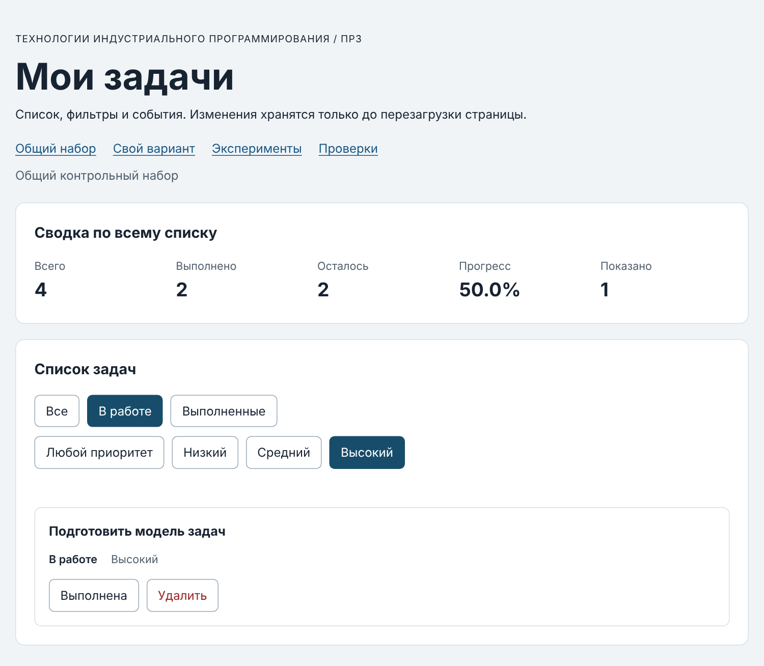
Рисунок 9 — Совместные фильтры «В работе» и «Высокий»

3.10. Вывод по ПР3
Освоена связка «данные → выборка → DOM»: полный список хранится отдельно от фильтра, видимая часть вычисляется при каждой отрисовке, а изменения выполняются только через функции ПР2. Делегирование с closest обрабатывает клики по любым вложенным элементам одним обработчиком, который не теряется при пересоздании карточек.

Заключение
В ходе трёх работ построена основа приложения управления задачами: от отдельных расчётов к модулю с проверенными функциями и к интерактивному интерфейсу в браузере. Все обязательные задания и индивидуальный вариант 6 выполнены, автоматические проверки пройдены полностью (ПР2 — 42 из 42, ПР3 — 35 из 35 и 36 из 36), выполнено по одному дополнительному заданию в каждой работе.
Основные выводы: данные нужно явно преобразовывать и проверять; функции должны возвращать результат, а не только печатать его; входные данные не следует изменять — вместо этого создаются новые массивы и объекты; интерфейс строится из данных, а не наоборот, и обработчики событий назначаются один раз на общий контейнер.

